Comment aborder l’élevage de précision   
dans l’enseignement agricole ? : approche à partir d’exemples

Thibault Maillot, L’Institut Agro Dijon ; Jean-Baptiste Menassol, L’Institut Agro Montpellier ;

Christelle Philippeau, L’Institut Agro Dijon

**CHAPITRE III - Détection des chaleurs et maitrise des rythmes de reproduction  
Matériel pédagogique**

## Objectifs et matériel utilisé

Durant cette séance de TP, vous vous servirez de données de capteurs afin de comprendre comment ils peuvent être utilisés en élevage de précision pour détecter des comportements d’animaux.

## Table des matières

1. Repérage de séquences comportementales et compréhension du principe   
de l’aide à la décision (OAD) 2

2. Traitement des fichiers de données issus de l’outil OVIMATE (ou alpha),   
détecteur automatisé des chevauchements chez les ovins,   
analyse des résultats et interprétations 7

Annexes

A. Mode d’emploi de l’application InterfaceAnalyseAcc.exe 13

Références 15

**1. Repérage de séquences comportementales et compréhension   
du principe de l’aide à la décision (OAD)**

Les chaleurs (ou œstrus) sont, chez la femelle, la manifestation comportementale de la période de recherche et d’acceptation des accouplements. Elle est relativement courte. Elle peut être détectée par les mâles congénères et les éleveurs par des modifications comportementales ou anatomiques non spécifiques. Pour l’éleveur, la détection de faisceau d’indicateurs non spécifiques permet de garantir avec plus de certitude la détection de cette période. Même si les vaches pratiquent le chevauchement en dehors des périodes d’œstrus, le fait d’accepter de se faire chevaucher par ses congénères femelles est caractéristique d’une vache en chaleurs. Chez la chèvre, la période d’œstrus peut se manifester par une forte agitation et des vocalisations. Par contre, chez d’autres mammifères comme les ovins, les femelles présentent peu de signes « visibles ». La détection des brebis en œstrus se fait de façon indirecte par les déplacements des béliers.

Le travail à mener par la suite a pour objectif de vous faire comprendre les méthodes utilisées afin d’obtenir des classes de comportements. Les classes ainsi définies permettront de définir si un animal se comporte différemment de ses habitudes. Nous n’appliquerons pas les outils statistiques utilisés dans [1] mais nous nous focaliserons sur des outils simples pour faciliter la compréhension.   
Cet exercice se déroulera en 3 étapes :

1. Acquisition des mesures de deux types d’activités différentes : la marche et la course.
2. Extraction des données et réflexion sur leurs contenus.
3. Tests et analyses de différentes méthodes de classification pour différencier les deux activités.

Afin de suivre ce processus, vous avez à votre disposition le matériel suivant :

* Une carte Arduino équipée : d’un accéléromètre (9 Axis Motion Shield), d’un lecteur de carte SD (SD Card Shield), d’un bouton poussoir branché sur la broche 8, d’une LED branchée sur la   
  broche 5, d’une pile 9V permettant d’alimenter le système et d’une sangle (voir ci-après).
* Un ordinateur sous Windows 10 équipé d’un lecteur de carte SD, ainsi que de l’exécutable InterfaceAnalyseAcc.exe pour importer et traiter les signaux.

ATTENTION : Pour utiliser la carte Arduino, dans le cadre de cet exercice, le programme DataloggerAcc.ino, fourni dans le matériel de ce chapitre, doit avoir été téléversé dans sa mémoire interne. La carte doit aussi être équipée des deux boucliers (shield) permettant d’acquérir les données accélérométriques (9 Axis Motion Shield) et de les enregistrer sur une carte SD (SD Card Shield), d’un bouton (câblé sur la broche 8) et d’une LED (branchée sur la broche 5) (voir ci-après).

NOTE **:** Le logiciel InterfaceAnalyseAcc.exe et le programme DataloggerAcc.ino sont disponibles dans le matériel de ce chapitre.

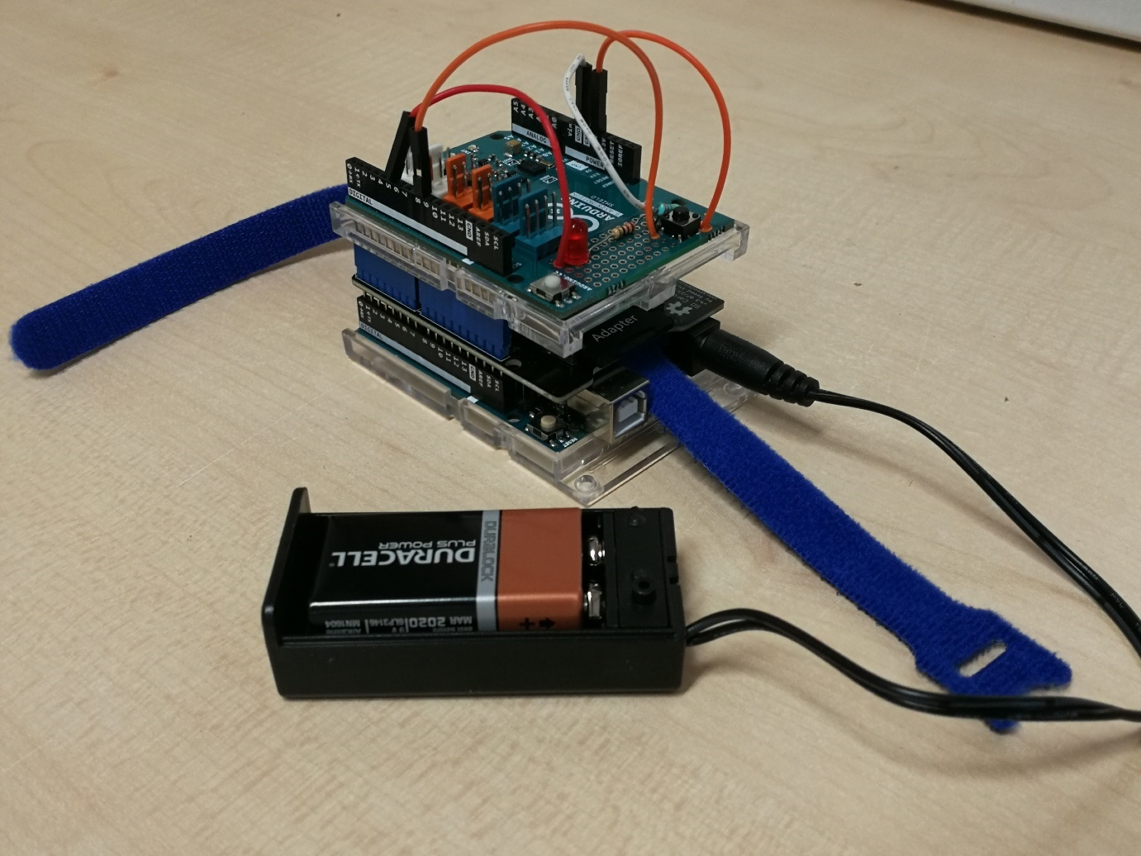

Système d’acquisition utilisé, à base d’une carte Arduino

**Questions**

**1.** Acquérir les données avec le système d’acquisition, à base de la carte Arduino.

**a.** Lisez l’ensemble des questions. D’après vous, où devra être porté l’Arduino pour obtenir les informations les plus fiables possible lors de leur acquisition ?

**b.** Supprimez tout le contenu présent sur la carte SD qui sera utilisée lors des acquisitions.

**c.** Si besoin, dans le programme DataloggerAcc.ino, modifiez la fréquence d’échantillonnage[1] utilisée pour l’acquisition des données (ligne 24) puis téléversez le programme sur la carte Arduino. Quelle valeur avez-vous choisie ? Pourquoi ?

**d.** Faites une première série de mesures : activez l’enregistrement des données en appuyant sur le bouton (la LED est allumée lorsque les données sont enregistrées), **marchez** en ligne droite **à pas constant** pendant quelques dizaines de secondes puis désactivez l’enregistrement des données en appuyant de nouveau sur le bouton (la LED s’éteint). Répétez cette opération au moins 3 fois.

**e.** Copiez les données enregistrées sur la carte SD dans le dossier de travail **marche**, contenu dans le dossier **records** où est située l’application InterfaceAnalyseAcc.exe. Ensuite, supprimez toutes les données présentes sur la carte SD.

**f.** Faites une deuxième série de mesures en **courant** en ligne droite à **vitesse constante**.

**g.** Copiez les données enregistrées sur la carte SD dans le dossier de travail **course**, contenu dans   
le dossier **records** où est située l’application InterfaceAnalyseAcc.exe. Ensuite, supprimez toutes les données présentes sur la carte SD.

**2.** Analyser les données obtenues.

**a.** Pourquoi, lors des acquisitions des mesures, il vous a été demandé de marcher en ligne droite à pas constant, puis de courir en ligne droite à vitesse constante ?

**b.** En utilisant l’onglet « Sélection des données » (voir Annexe A), pour chaque fichier d’acquisition :

**i.** Sélectionnez et chargez le fichier.

**ii.** Relevez les valeurs de signatures temporelles données dans l’onglet « Analyse temporelle ».

**iii.** Relevez les valeurs de signatures fréquentielles données dans l’onglet « Analyse fréquentielle ».

**c.** Pour chaque élément des signatures temporelles (amplitudes moyennes et variances selon les   
3 axes) et fréquentielles (fréquences moyennes et écarts-types selon les 3 axes), calculez la moyenne des valeurs obtenues pour la marche et pour la course. Ces moyennes indiquent les tendances propres aux deux classes « marche » et « course ».

**d.** Sur les deux méthodes d’analyses proposées, que pouvez-vous dire des paramètres utilisés pour différencier les données ? Quels sont les paramètres permettant de discriminer vos acquisitions ? (Quels axes choisir ? Quelles valeurs associer aux différentes signatures ?)

**e.** Faites un bilan sur les méthodes d’analyses considérées (avantages, inconvénients, ...).

**3.** Mise en place d’une méthode de classification.

**a.** Utilisez les valeurs de moyenne obtenues à la question précédente pour remplir les champs des sections « Détection Simple n°1 » (resp. « Détection Simple n°2 ») de l’onglet « Analyse temporelle » (resp. « Analyse fréquentielle »). Ces champs permettent de définir les caractéristiques des deux classes considérées. La classe 1 sera la classe à associer à l’activité de marche et la classe 2 sera la classe à associer à l’activité de course.

**b.** À chaque fois qu’un fichier d’acquisition est sélectionné, l’application utilise les données des champs « Détection Simple n°1 » et « Détection Simple n°2 » pour estimer la classe à laquelle les données chargées correspondent. Pour chaque fichier d’acquisition obtenu pour la marche et pour la course, notez la classe du fichier (1-marche ou 2-course) et celles prédites dans les champs « Détection Simple n°1 » et « Détection Simple n°2 ».

**c.** À partir de la question précédente, remplissez le tableau 1.

**4.** Évaluer la méthode de classification via le calcul de la sélectivité, la spécificité et la valeur prédictive positive (voir Tableau 2).

**a.** En utilisant le tableau des résultats de détection de la question 3.c, calculez la sensibilité, la spécificité et la valeur prédictive positive, pour la détection de la classe 1.

**b.** La définition des classes proposées permet-elle de détecter correctement la classe 1 ?

**c.** L’évaluation d’une méthode de classification doit s’effectuer sur des acquisitions qui n’ont pas été utilisées pour l’« apprentissage » des paramètres des classes. Refaire des acquisitions d’activité de course et de marche (voir question 1) et construire une nouvelle matrice de résultat (question 3.c).   
Les valeurs de sensibilité et de spécificité sont-elles proches de celles calculées lors de la question 4.a ? Pourquoi ?

|  |  |  |  |
| --- | --- | --- | --- |
|  |  | Classe détectée par le « classificateur » | |
|  |  | Classe 1 | Classe 2 |
| Classe du fichier sélectionné | Classe 1 | Nombre de fichiers de la classe 1 détecté en classe 1 | Nombre de fichiers de la classe 1 détecté en classe 2 |
| Classe 2 | Nombre de fichiers de la classe 2 détecté en classe 1 | Nombre de fichiers de la classe 2 détecté en classe 2 |

Tableau 1 : Matrice de résultats de détection

|  |  |  |  |  |
| --- | --- | --- | --- | --- |
|  |  | Classe détectée par le « classificateur » | |  |
|  |  | Classe 1 | Classe 2 |  |
| Classe du fichier sélectionné | Classe 1 | Vrai Positif (VP) | Faux Négatif (FN) | $$Sensibilité$$ $$\frac{VP}{VP+FN}$$ |
| Classe 2 | Faux Positif (FP) | Vrai Négatif (VN) | $$Spécificité$$ $$\frac{VN}{FP+VN}$$ |
|  |  | $$Valeur prédictive$$ $$positive=\frac{VP}{VP+FP}$$ | $$Valeur prédictive$$ $$négative=\frac{VN}{FN+VN}$$ | $$Précision$$ $$\frac{VP+VN}{VP+FN+FP+VN}$$ |

Tableau 2 : Matrice de résultats de détection et critère d’évaluation de la détection de la classe 1

**2. Traitement des fichiers de données issus de l’outil OVIMATE   
(ou alpha), détecteur automatisé des chevauchements   
chez les ovins, analyse des résultats et interprétations**

Pour les explications concernant le fonctionnement du détecteur OVIMATE (ou alpha), vous pouvez consulter le paragraphe consacré à la détection des chaleurs dans le livre ainsi que : <https://www.youtube.com/watch?v=75YI0kDBdBo>

Pour chaque exercice proposé ci-après, nous vous fournissons des fichiers de données correspondant à une compilation des enregistrements des différents harnais électroniques mobilisés pour la mise à la reproduction d’un lot de brebis en élevage (stations expérimentales et élevages commerciaux). L’outil est généralement mobilisé dans le cadre de la réalisation d’un effet mâle pour induire de façon naturelle des chaleurs à contre-saison puis réaliser des inséminations et/ou des accouplements naturels. Le protocole classique généralement mobilisé est structuré en deux périodes :

* Pendant la première période, les mâles (entiers équipés de tabliers ou vasectomisés) sont équipés du détecteur et mis au contact, pendant environ 14 jours, des femelles après une période de séparation stricte de plusieurs mois. L’objectif de cette période, correspondant à l’effet mâle à proprement parler, est d’induire une reprise des cycles ovariens chez les femelles en anœstrus.
* Pendant la seconde période, les femelles induites par l’effet mâle devraient présenter des ovulations accompagnées de chaleurs et centrées autour de deux pics à J+19 et J+25 après l’introduction des premiers mâles. Dans le cas d’accouplements naturels, les béliers mobilisés pour l’effet mâle sont remplacés par des mâles entiers sans tabliers ou les premiers mâles sont conservés et leurs tabliers retirés pour permettre les accouplements. Dans le cas de la réalisation d’inséminations animales, les mâles vasectomisés ou entiers équipés de tabliers peuvent être maintenus afin de détecter le moment de reprise des chaleurs. Les inséminations s’effectuent alors uniquement sur des brebis exprimant des chaleurs.

**Exercice 1**

• Les données de ce premier exercice correspondent à la réalisation, en 2017, d’un effet mâle sur un lot de 31 brebis par des béliers entiers équipés de tabliers (première période = 14 jours) suivi d’accouplements naturels par ces mêmes béliers entiers mais dont les tabliers ont été retirés pour permettre les accouplements (seconde période = 17 jours). Tous les mâles étaient équipés du harnais électronique OVIMATE.

• Pour vos analyses, vous disposez du fichier [Chap3 CHALEURS - Exercice1.xlsx] : un tableau compilant les enregistrements de 5 harnais électroniques (un bélier peut avoir été équipé de plusieurs harnais au cours d’une même période) et regroupés par brebis. Les données d’enregistrement des harnais électroniques à analyser sont réparties en deux onglets pour chaque période soit l’onglet « Données Effet Bélier » pour la première période dite de l’effet bélier et l’onglet « Données Lutte » correspondant à la seconde période des accouplements.

• Dans l’onglet « Données Générales », vous trouverez des informations d’ordre général concernant le contexte d’acquisition des données.

**Questions**

**1.** Calculs et analyse des données.

**a.** Pour chaque période :

**i.** Créer une colonne retraçant le nombre de chevauchements cumulés par brebis.

**ii.** Tracer la courbe des chevauchements cumulés de chaque brebis sans chercher à distinguer les béliers (nous vous recommandons le format de graphique « Nuage de points avec lignes droites et marqueurs » et de sélectionner les données brebis par brebis).

**b.** Pour produire et interpréter les données suivantes, nous vous conseillons, à la suite de la colonne retraçant le nombre de chevauchements cumulés par brebis, de créer les quatre colonnes suivantes :

• Colonne G « liste_brebis » : liste des identifiants RFID uniques des brebis détectées pour la période donnée.

• Colonne H « chevauchements » : nombre de chevauchements pour chaque brebis de la liste créée en colonne G.

• Colonnes I et J : dates du premier et dernier chevauchement (respectivement) détectés pour chaque brebis.

**c.** Pour chaque période :

**i.** Donner la liste des brebis détectées par l’outil.

**ii.** Calculer une durée de détection de chevauchements pour chaque brebis (créer une colonne duree_chaleurs).

**iii.** Proposer un raisonnement associé à une méthode pour corriger les résultats bruts précédemment obtenus et produire une durée des chaleurs pour chaque brebis (créer une colonne duree_chaleurs_corr).

**iv.** Calculer le nombre de brebis en chaleurs ainsi que la durée moyenne des chaleurs (créer deux colonnes nb_brebis_chaleurs et duree_moy_chaleurs).

**2.** Réflexions sur les principes de fonctionnement de l’outil.

**a.** Pour quelles raisons la durée des chaleurs ici calculée peut varier par rapport aux références fournies dans le présent chapitre à propos de la durée des chaleurs chez les ovins ?

**b.** Comment expliquer l’occurrence de chevauchements isolés, qui sont *a priori* écartés de l’analyse de la durée des chaleurs, par rapport à une cinétique de chevauchements ?

**3.** Réflexions, calculs et interprétations sur la composante « physiologique » associée à ces données.

**a.** Lors de la réalisation de l’effet mâle à proprement parler (première période, onglet « Données Effet Bélier »), comment interpréter la détection de chevauchements sur certaines des brebis ?

**b.** Dans la présente étude, que pensez-vous de cette proportion par rapport à l’ensemble des brebis impliquées dans l’expérimentation (n=31) ? Que préconiseriez-vous pour améliorer ce ratio ?

**c.** Calculer les performances de réponse à l’effet bélier. Sur quel(s) onglet(s) doit se concentrer ce calcul ?

**d.** Indépendamment de la période, comment expliquer les écarts interindividuels en termes de nombre de chevauchements détectés par brebis ?

**e.** Supposer que les mâles de la seconde période aient été équipés de tabliers afin de procéder à des inséminations sur chaleurs naturelles. En prenant en compte le fait qu’une insémination doit être réalisée entre au plus tôt 10 heures et au plus tard 30 heures après le début de la détection des chaleurs. Déterminer combien de brebis seront à inséminer le 25/04 et le 28/04 à midi.

**Exercice 2**

Les données de ce second exercice correspondent à la réalisation, en 2014, d’un protocole d’effet mâle sur un lot de 330 brebis par des béliers entiers sans tabliers (permettant les accouplements) lors de la première période (14 jours) dite d’effet mâle, puis des béliers entiers placés au contact des brebis, toujours sans tabliers, lors de la seconde période (17 jours) dite de lutte. Tous les mâles étaient équipés du harnais électronique OVIMATE.

• Pour vos analyses, vous disposez du fichier [Chap3 CHALEURS - Exercice2.xlsx] : un tableau compilant les enregistrements de 9 harnais électroniques (un bélier peut avoir été équipé de plusieurs harnais au cours d’une même période) et regroupés par brebis. Cette compilation concernant l’ensemble des périodes soit « effet mâle » et « lutte » (onglet « Données Analyse »).

• Dans l’onglet « Données Générales », vous trouverez des informations d’ordre général concernant   
le contexte d’acquisition des données.

**Questions**

**1.** **L’outil OVIMATE comme diagnostic de gestation**

**a.** En vous inspirant des consignes de l’Exercice n° 1 (vous pouvez reprendre et adapter vos éventuelles formules) :

**i.** Créer une colonne retraçant le nombre de chevauchements cumulés par brebis sur les deux périodes (colonne F « chevauchements_cumulés »).

**ii.** Créer une colonne indiquant la liste des brebis détectées par l’outil sur les deux périodes   
(colonne G « liste-brebis »).

**iii.** Créer une colonne associant à chaque brebis de la liste précédente le nombre de chevauchements totaux détectés pour les deux périodes (colonne H « chevauchements »).

**iv.** Associer en colonnes I et J, pour chaque brebis, les dates des premier et dernier chevauchements (respectivement) détectés pour chaque brebis.

**v.** Calculer une durée de détection de chevauchements pour chaque brebis (créer une colonne K « duree_chaleurs »).

**vi.** Calculer le nombre de brebis en chaleurs lors des deux périodes d’effet mâle (mettre la date de début d’effet mâle de l’expérimentation comme seuil de détection des manifestations de chaleurs   
par brebis).

**b.** Pour les brebis détectées en chaleurs lors de la période d’effet mâle, quel algorithme simple pourrait-on mettre en œuvre permettant d’utiliser l’outil OVIMATE comme diagnostic de gestation à l’issue de cette période ?

**c.** Quelle est la proportion des brebis en chaleurs en première période qui entrent en gestation lors de la seconde période dite de lutte ?

**d.** En termes d’organisation du travail pour l’éleveur, quelle fonctionnalité peut être associée à l’algorithme précédemment construit ?

**2. L’outil OVIMATE comme évaluateur de la libido des mâles**

Sur les périodes d’effet mâle et de lutte, calculer le nombre total de chevauchements par bélier (créer une colonne liste_beliers, de la même façon que pour la colonne liste_brebis). Présenter ces résultats sous la forme d’un histogramme. Commenter le niveau de variabilité interindividuelle.

**ANNEXES**

# **A - Mode d’emploi de l’application InterfaceAnalyseAcc.exe**

Afin de traiter les acquisitions faites avec un accéléromètre, l’application InterfaceAnalyseAcc.exe vous est fournie. Une fois l’application lancée, la fenêtre représentée en Figure 1 s’affiche. Elle est composée de 4 onglets.

L’onglet « Sélection des données » permet de sélectionner le dossier de travail (élément 1 de la   
Figure 2a). Le dossier de travail est contenu dans le dossier records, situé dans le même dossier que l’application. Dans cet onglet, une fois le dossier de travail sélectionné, l’importation d’un fichier d’acquisition est possible (élément 2 de la Figure 2a). Une fois le fichier chargé, ses données brutes sont affichées dans les graphes de l’élément 3 de la Figure 2a. Les données tracées sont les données temporelles de l’accéléromètre, selon ses 3 axes X, Y et Z.

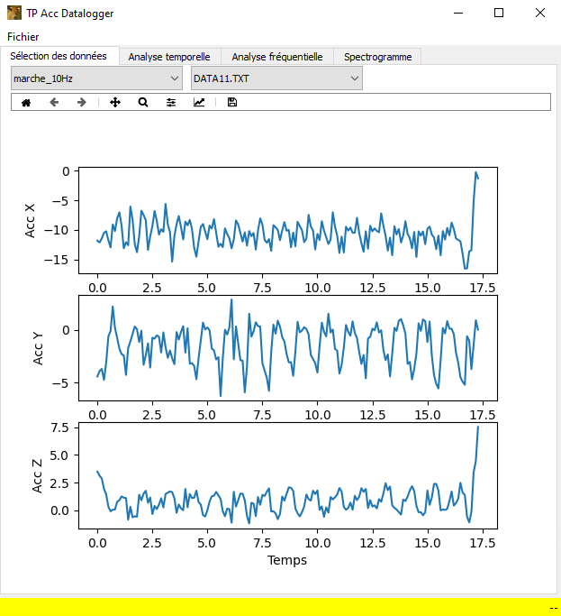Une fois les données chargées, des informations sur le signal sont affichées dans les onglets « Analyse temporelle » et « Analyse fréquentielle ». Dans l’onglet « Analyse temporelle » (resp. « Analyse fréquentielle »), les graphiques temporels (resp. fréquentiels) des signaux accélérométriques sont représentés dans l’élément 1 de la Figure 2b (resp. 2c). L’élément 2 de la Figure 2b (resp. 2c) représente les signatures temporelles (resp. fréquentielles) des signaux. Ces signatures sont utilisables, dans l’élément 3, pour définir des classes.

Figure 1 : Interface de l’application d’analyse des données accélérométriques enregistrées

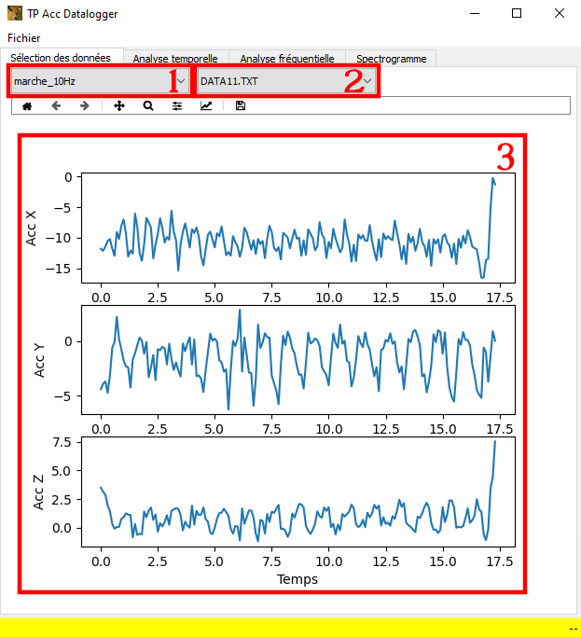

(a) Onglet « Sélection des données »

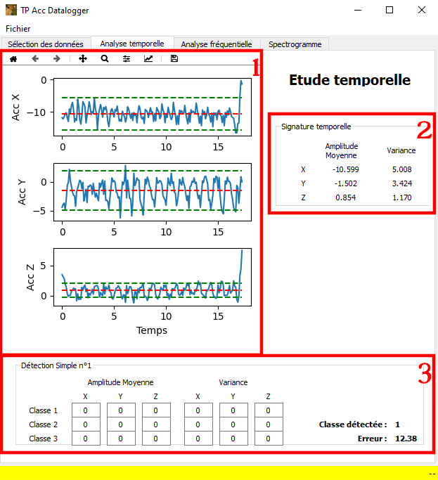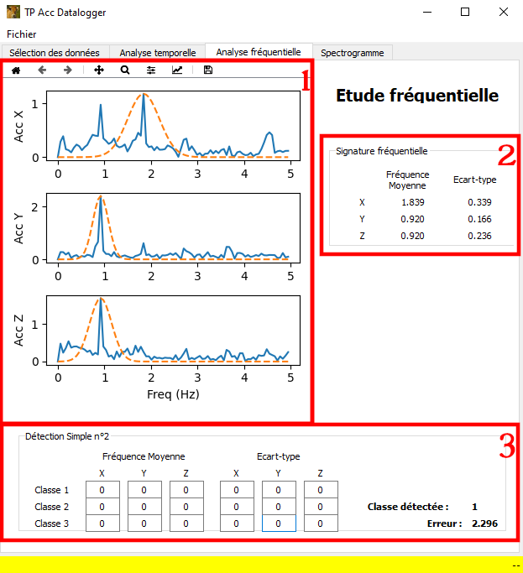

(b) Onglet « Analyse temporelle » (c) Onglet « Analyse fréquentielle »

Figure 2 : Onglets liés à la visualisation et à l’analyse des données

**RÉFÉRENCES**

[1] Y. Ramonet, C. Bertin. « Utilisation d’accéléromètres pour évaluer l’activité physique des truies gestantes logées en groupes. Développement de la méthode et utilisation dans six élevages au DAC », Rapport, Chambres d’agriculture de Bretagne, 2015.

https://www.synagri.com/ca1/PJ.nsf/46b50bbadf2cf901c1256c2f0041b9a7/d095a1d58cfcaa65c1257e3700531556/$FILE/Activité_Truies_accéléromètre_CRAB2015.pdf

1. 1. La fréquence d’échantillonnage correspond au nombre d’acquisitions que la carte effectue, par seconde.   
   Cette fréquence doit être supérieure au double de la fréquence du signal à acquérir : si le signal à mesurer a   
   une fréquence de 1Hz, il faut que la fréquence d’échantillonnage soit au moins égale à 2Hz.